Descripción breve

Consiste en un sistema de gestión de una empresa de transportes.

Práctica 2.1

Ingeniería de requisitos: Modelo de casos deuso



Salvador Navarro Perez

Jose Antonio Martin Alarcon

Moisés Noguera Carrillo

Jose Antonio Padial Molina

Diagramas de casos de uso

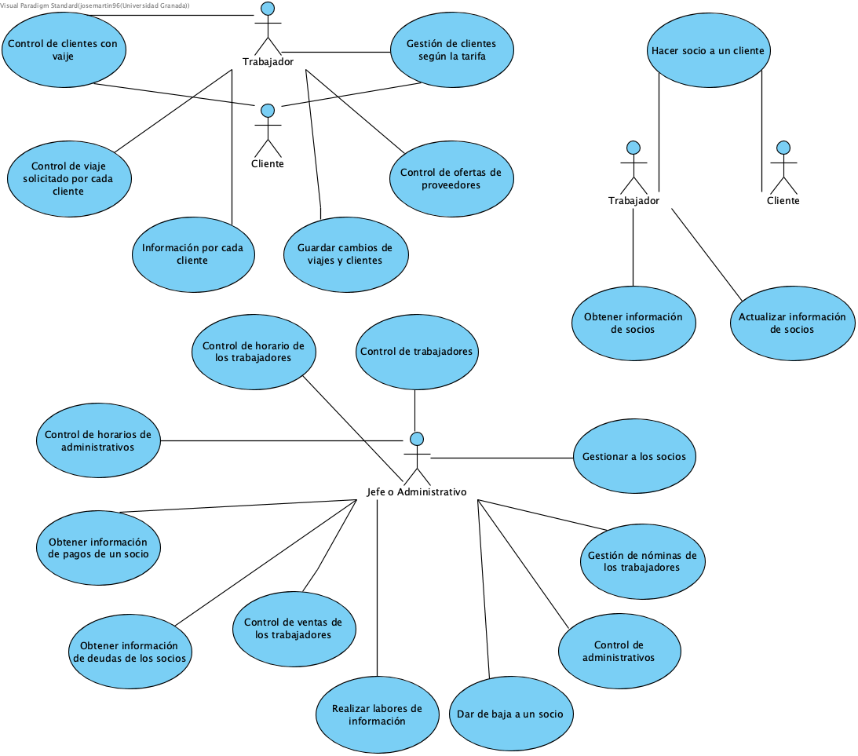

Descripción de los actores utilizando la plantilla









Descripción de todos los casos de uso a nivel general, usando la parte de la plantilla básica

|  |  |  |  |  |  |  |  |
| --- | --- | --- | --- | --- | --- | --- | --- |
| **Caso de Uso** | Control de clientes con viaje | | | | | CU_1 | |
| **Actores** | Trabajadores y clientes | | | | | | |
| **Tipo** | Primario | | | | | | |
| **Referencias** | RF1.1 | | Gestionar los clientes | | | | |
| **Precondición** | Debe haber algún cliente | | | | | | |
| **Postcondición** |  | | | | | | |
| **Autor** | Salvador Navarro Perez | **Fecha** | |  | **Versión** | |  |

|  |
| --- |
| Propósito |
| Se quiere gestionar a todos los clientes de la agencia |

|  |
| --- |
| Resumen |
| La gestión se basa en hacer un seguimiento de todos los clientes que hayan solicitado un viaje. |

|  |  |  |  |  |  |  |  |
| --- | --- | --- | --- | --- | --- | --- | --- |
| **Caso de Uso** | Gestión de clientes según la tarifa | | | | | CU_2 | |
| **Actores** | Trabajadores y clientes | | | | | | |
| **Tipo** | Primario | | | | | | |
| **Referencias** | RF1.2 | | Gestionar los clientes | | | | |
| **Precondición** | Debe haber algún cliente | | | | | | |
| **Postcondición** |  | | | | | | |
| **Autor** | Salvador Navarro Perez | **Fecha** | |  | **Versión** | |  |

|  |
| --- |
| Propósito |
| Se quiere gestionar a todos los clientes de la agencia según las tarifas solicitadas |

|  |
| --- |
| Resumen |
| La gestión se basa en hacer un seguimiento de todos los clientes que hayan solicitado un viaje, según la tarifas que hayan elegido del viaje |

|  |  |  |  |  |  |  |  |
| --- | --- | --- | --- | --- | --- | --- | --- |
| **Caso de Uso** | Control de clientes con viaje | | | | | CU_3 | |
| **Actores** | Trabajadores y clientes | | | | | | |
| **Tipo** | Primario | | | | | | |
| **Referencias** | RF1.3 | | Gestionar los clientes | | | | |
| **Precondición** | Debe haber algún cliente | | | | | | |
| **Postcondición** |  | | | | | | |
| **Autor** | Salvador Navarro Perez | **Fecha** | |  | **Versión** | |  |

|  |
| --- |
| Propósito |
| Hacer el seguimiento de un viaje |

|  |
| --- |
| Resumen |
| Se quiere hacer el seguimiento del viaje de un cliente |

|  |  |  |  |  |  |  |  |
| --- | --- | --- | --- | --- | --- | --- | --- |
| **Caso de Uso** |  | | | | | CU_4 | |
| **Actores** | Trabajadores | | | | | | |
| **Tipo** | Esencial | | | | | | |
| **Referencias** | RF2.1 | | Gestión de la agencia | | | | |
| **Precondición** | Debe existir la agencia | | | | | | |
| **Postcondición** |  | | | | | | |
| **Autor** | Moisés Noguera Carrillo | **Fecha** | |  | **Versión** | |  |

|  |
| --- |
| Propósito |
| Control de viajes |

|  |
| --- |
| Resumen |
| Se lleva un control de cada viaje que haya ofertado y actualizar información |

|  |  |  |  |  |  |  |  |
| --- | --- | --- | --- | --- | --- | --- | --- |
| **Caso de Uso** | Control de viaje solicitado por cada cliente | | | | | CU_5 | |
| **Actores** | Trabajadores | | | | | | |
| **Tipo** | Esencial | | | | | | |
| **Referencias** | RF2.2 | | Gestión de la agencia | | | | |
| **Precondición** | Debe existir la agencia | | | | | | |
| **Postcondición** |  | | | | | | |
| **Autor** | Moisés Noguera Carrillo | **Fecha** | |  | **Versión** | |  |

|  |
| --- |
| Propósito |
| Control de viajes |

|  |
| --- |
| Resumen |
| Se lleva un control de cada viaje que haya ofertado y actualizar información |

|  |  |  |  |  |  |  |  |
| --- | --- | --- | --- | --- | --- | --- | --- |
| **Caso de Uso** | Control de ofertas de proveedores | | | | | CU_6 | |
| **Actores** | Trabajadores | | | | | | |
| **Tipo** | Esencial | | | | | | |
| **Referencias** | RF2.3 | | Gestión de la agencia | | | | |
| **Precondición** | Debe existir la agencia | | | | | | |
| **Postcondición** |  | | | | | | |
| **Autor** | Moisés Noguera Carrillo | **Fecha** | |  | **Versión** | |  |

|  |
| --- |
| Propósito |
| Control de viajes y sus ofertas |

|  |
| --- |
| Resumen |
| Se lleva un control de cada viaje que haya ofertado y actualizar información |

|  |  |  |  |  |  |  |  |
| --- | --- | --- | --- | --- | --- | --- | --- |
| **Caso de Uso** | Información por cada cliente | | | | | CU_7 | |
| **Actores** | Trabajadores | | | | | | |
| **Tipo** | Esencial | | | | | | |
| **Referencias** | RF2.3.1 | | Gestión de la agencia | | | | |
| **Precondición** | Debe existir la agencia | | | | | | |
| **Postcondición** |  | | | | | | |
| **Autor** | Moisés Noguera Carrillo | **Fecha** | |  | **Versión** | |  |

|  |
| --- |
| Propósito |
| Control de clientes |

|  |
| --- |
| Resumen |
| Se lleva un control de cada cliente |

|  |  |  |  |  |  |  |  |
| --- | --- | --- | --- | --- | --- | --- | --- |
| **Caso de Uso** | Guardar cambios de viajes y clientes | | | | | CU_8 | |
| **Actores** | Trabajadores | | | | | | |
| **Tipo** | Primaria | | | | | | |
| **Referencias** | RF2.3.2 y 2.3.3 | |  | | | | |
| **Precondición** | Deben existir viajes y clientes | | | | | | |
| **Postcondición** |  | | | | | | |
| **Autor** | José Antonio Padial Molina | **Fecha** | |  | **Versión** | |  |

|  |
| --- |
| Propósito |
| Gestionar los clientes y viajes |

|  |
| --- |
| Resumen |
| Gestión básica de clientes y viajes |

|  |  |  |  |  |  |  |  |
| --- | --- | --- | --- | --- | --- | --- | --- |
| **Caso de Uso** | Hacer socio a un cliente | | | | | CU_9 | |
| **Actores** | Socio y trabajadores | | | | | | |
| **Tipo** | Primaria | | | | | | |
| **Referencias** | RF3.1 | |  | | | | |
| **Precondición** | Deben existir socios | | | | | | |
| **Postcondición** | Puede que algunos socios se den de alta o de baja | | | | | | |
| **Autor** | José Antonio Padial Molina | **Fecha** | |  | **Versión** | |  |

|  |
| --- |
| Propósito |
| Hacer socio a un cliente |

|  |
| --- |
| Resumen |
| Hacer socio de la agencia de viajes a un cliente que demande mucho |

|  |  |  |  |  |  |  |  |
| --- | --- | --- | --- | --- | --- | --- | --- |
| **Caso de Uso** | Obtener información de socios | | | | | CU_10 | |
| **Actores** | Trabajadores | | | | | | |
| **Tipo** | Primaria | | | | | | |
| **Referencias** | RF3.2 3.2.1 3.2.2 | |  | | | | |
| **Precondición** | Deben existir socios | | | | | | |
| **Postcondición** | Puede que algunos socios se den de alta o de baja | | | | | | |
| **Autor** | José Antonio Padial Molina | **Fecha** | |  | **Versión** | |  |

|  |
| --- |
| Propósito |
| Ver información de los socios |

|  |
| --- |
| Resumen |
| Ver si hay que actualizar información de algún socio o socios y ver su historial |

|  |  |  |  |  |  |  |  |
| --- | --- | --- | --- | --- | --- | --- | --- |
| **Caso de Uso** | Actualizar información socios | | | | | CU_11 | |
| **Actores** | Trabajadores | | | | | | |
| **Tipo** | Primaria | | | | | | |
| **Referencias** | RF3.3 | |  | | | | |
| **Precondición** | Deben existir socios | | | | | | |
| **Postcondición** | Puede que algunos socios se den de alta o de baja | | | | | | |
| **Autor** | José Antonio Padial Molina | **Fecha** | |  | **Versión** | |  |

|  |
| --- |
| Propósito |
| Ver información de los socios y actualizarla |

|  |
| --- |
| Resumen |
| Ver si hay que actualizar información de algún socio |

|  |  |  |  |  |  |  |  |
| --- | --- | --- | --- | --- | --- | --- | --- |
| **Caso de Uso** | Control de trabajadores | | | | | CU_12 | |
| **Actores** | Jefe o administrativo de alto nivel | | | | | | |
| **Tipo** | Primario | | | | | | |
| **Referencias** | RF4.1 | |  | | | | |
| **Precondición** | Deben haber trabajadores | | | | | | |
| **Postcondición** |  | | | | | | |
| **Autor** | José Antonio Martin Alarcón | **Fecha** | |  | **Versión** | |  |

|  |
| --- |
| Propósito |
| Control de los trabajadores |

|  |  |  |  |  |  |  |  |
| --- | --- | --- | --- | --- | --- | --- | --- |
| Resumen | | | | | | | |
| Controlar todos los trabajadores y su información al respecto | | | | | | | |
| **Caso de Uso** | Control de horarios de los trabajadores | | | | | CU_13 | |
| **Actores** | Jefe o administrativo de alto nivel | | | | | | |
| **Tipo** | Primario | | | | | | |
| **Referencias** | RF4.2 | |  | | | | |
| **Precondición** | Deben haber trabajadores | | | | | | |
| **Postcondición** |  | | | | | | |
| **Autor** | José Antonio Martin Alarcón | **Fecha** | |  | **Versión** | |  |

|  |
| --- |
| Propósito |
| Control de los horarios de los trabajadores |

|  |
| --- |
| Resumen |
| Controlar todos los horarios de los trabajadores y su información al respecto |

|  |  |  |  |  |  |  |  |
| --- | --- | --- | --- | --- | --- | --- | --- |
| **Caso de Uso** | Control de ventas de los trabajadores | | | | | CU_14 | |
| **Actores** | Jefe o administrativo de alto nivel | | | | | | |
| **Tipo** | Primario | | | | | | |
| **Referencias** | RF4.3 | |  | | | | |
| **Precondición** | Deben haber trabajadores | | | | | | |
| **Postcondición** |  | | | | | | |
| **Autor** | José Antonio Martin Alarcón | **Fecha** | |  | **Versión** | |  |

|  |
| --- |
| Propósito |
| Control de las ventas de los trabajadores |

|  |
| --- |
| Resumen |
| Controlar todos las ventas de los trabajadores y su información al respecto |

|  |  |  |  |  |  |  |  |
| --- | --- | --- | --- | --- | --- | --- | --- |
| **Caso de Uso** | Gestión de nóminas de los trabajadores | | | | | CU_15 | |
| **Actores** | Jefe o administrativo de alto nivel | | | | | | |
| **Tipo** | Primario | | | | | | |
| **Referencias** | RF4.4 | |  | | | | |
| **Precondición** | Deben haber trabajadores | | | | | | |
| **Postcondición** |  | | | | | | |
| **Autor** | José Antonio Martin Alarcón | **Fecha** | |  | **Versión** | |  |

|  |
| --- |
| Propósito |
| Gestionar las nominas de los trabajadores |

|  |
| --- |
| Resumen |
| Gestionar las nominas de los trabajadores según su rango y ventas en la agencia al mes |

|  |  |  |  |  |  |  |  |
| --- | --- | --- | --- | --- | --- | --- | --- |
| **Caso de Uso** | Control de administrativos | | | | | CU_16 | |
| **Actores** | Jefe o administrativo de alto nivel | | | | | | |
| **Tipo** | Primario | | | | | | |
| **Referencias** | RF 5.1 | |  | | | | |
| **Precondición** | Deben haber trabajadores | | | | | | |
| **Postcondición** |  | | | | | | |
| **Autor** | José Antonio Martin Alarcón | **Fecha** | |  | **Versión** | |  |

|  |
| --- |
| Propósito |
| Control de administrativos |

|  |
| --- |
| Resumen |
| Controlar los administrativos de la agencia |

|  |  |  |  |  |  |  |  |
| --- | --- | --- | --- | --- | --- | --- | --- |
| **Caso de Uso** | Control de horarios de administrativos | | | | | CU_17 | |
| **Actores** | Jefe o administrativo de alto nivel | | | | | | |
| **Tipo** | Primario | | | | | | |
| **Referencias** | RF 5.2 | |  | | | | |
| **Precondición** | Deben haber administrativos | | | | | | |
| **Postcondición** |  | | | | | | |
| **Autor** | José Antonio Martin Alarcón | **Fecha** | |  | **Versión** | |  |

|  |
| --- |
| Propósito |
| Control de horarios de administrativos |

|  |
| --- |
| Resumen |
| Controlar los horarios de los administrativos de la agencia y cuadrarlos cada uno contando también con fechas de vacaciones y festivos |

|  |  |  |  |  |  |  |  |
| --- | --- | --- | --- | --- | --- | --- | --- |
| **Caso de Uso** | Realizar labores de información | | | | | CU_18 | |
| **Actores** | Jefe o administrativo de alto nivel | | | | | | |
| **Tipo** | Primario | | | | | | |
| **Referencias** | RF 5.3 | |  | | | | |
| **Precondición** | Deben haber administrativos | | | | | | |
| **Postcondición** |  | | | | | | |
| **Autor** | José Antonio Martin Alarcón | **Fecha** | |  | **Versión** | |  |

|  |
| --- |
| Propósito |
| Informar a todos los componentes de la agencia |

|  |
| --- |
| Resumen |
| Informar a todos los trabajadores y administrativos de la agencia sobre alguna noticia o información necesaria sobre cambios de la agencia |

|  |  |  |  |  |  |  |  |
| --- | --- | --- | --- | --- | --- | --- | --- |
| **Caso de Uso** | Dar de baja un socio | | | | | CU_19 | |
| **Actores** | Jefe o administrativo de alto nivel | | | | | | |
| **Tipo** | Primario | | | | | | |
| **Referencias** | RF 5.5 | |  | | | | |
| **Precondición** | Deben haber administrativos | | | | | | |
| **Postcondición** |  | | | | | | |
| **Autor** | José Antonio Martin Alarcón | **Fecha** | |  | **Versión** | |  |

|  |
| --- |
| Propósito |
| Dar de baja a un socio por petición propia |

|  |
| --- |
| Resumen |
| Dar de baja a un socio en el sistema de la agencia por petición propia |

|  |  |  |  |  |  |  |  |
| --- | --- | --- | --- | --- | --- | --- | --- |
| **Caso de Uso** | Gestionar a los socios | | | | | CU_20 | |
| **Actores** | Jefe o administrativo de alto nivel | | | | | | |
| **Tipo** | Primario | | | | | | |
| **Referencias** | RF 5.7 | |  | | | | |
| **Precondición** | Deben haber administrativos | | | | | | |
| **Postcondición** |  | | | | | | |
| **Autor** | José Antonio Martin Alarcón | **Fecha** | |  | **Versión** | |  |

|  |
| --- |
| Propósito |
| Gestionar los socios |

|  |
| --- |
| Resumen |
| Gestionar todos los socios de la agencia y realizar cambios respecto a la información de los mismos |

|  |  |  |  |  |  |  |  |
| --- | --- | --- | --- | --- | --- | --- | --- |
| **Caso de Uso** | Obtener información de pagos de un socio | | | | | CU_21 | |
| **Actores** | Jefe o administrativo de alto nivel | | | | | | |
| **Tipo** | Primario | | | | | | |
| **Referencias** | RF 5.7.1 | |  | | | | |
| **Precondición** | Deben haber administrativos | | | | | | |
| **Postcondición** |  | | | | | | |
| **Autor** | José Antonio Martin Alarcón | **Fecha** | |  | **Versión** | |  |

|  |
| --- |
| Propósito |
| Obtener información de pagos de un socio |

|  |
| --- |
| Resumen |
| Gestionar todos los pagos de los socios de la agencia y realizar cambios respecto a la información de los mismos |

|  |  |  |  |  |  |  |  |
| --- | --- | --- | --- | --- | --- | --- | --- |
| **Caso de Uso** | Obtener información de deudas de los socios | | | | | CU_22 | |
| **Actores** | Jefe o administrativo de alto nivel | | | | | | |
| **Tipo** | Primario | | | | | | |
| **Referencias** | RF 5.7.2 | |  | | | | |
| **Precondición** | Deben haber administrativos | | | | | | |
| **Postcondición** |  | | | | | | |
| **Autor** | José Antonio Martin Alarcón | **Fecha** | |  | **Versión** | |  |

|  |
| --- |
| Propósito |
| Obtener información de deudas de los socios |

|  |
| --- |
| Resumen |
| Gestionar todas las deudas de los socios de la agencia y realizar cambios respecto a la información de los mismos |

Diagrama de paquetes

